QUI SOMMES-NOUS ?

Nous avons fondé Génération 15-25 pour développer une communauté de coachs professionnels des 15-25 ans, réunis par une mission et un engagement commun, afin de :
- PROMOUVOIR le coaching des jeunes et ses acteurs,
- PROFESSIONNALISER les coachs,
- Mettre en place des actions de coaching dans le cadre de PARTENARIATS

Notre ambition est de construire et d’animer une communauté agile, engagée et coopérative, modélisante par sa capacité à incarner la posture de coach en interne et en externe.

Si vous êtes un coach de jeunes, formé et supervisé, ayant envie de :
- Partager, échanger et co-construire avec des pairs,
- Contribuer à faire connaître notre métier de coach de jeunes
- Le faire expérimenter au plus grand nombre
- Poursuivre votre professionnalisation
- Participer au développement de notre communauté de coachs de jeunes
Alors, rejoignez-nous !

Si en revanche vous cherchez un lieu pour développer votre clientèle ou un apporteur d’affaires, notre association ne répondra pas à cette attente.

ANTENNES LOCALES GÉNÉRATION 15-25

Les actions proposées par Génération 15-25 s’organisent autour de pôles d’activités nationaux, relayés par nos Antennes locales :
- IDF Ouest
- IDF Est
- AURA
- Grand Ouest
- Nord
- Grand Est
- Sud Ouest
- Sud Est
- International

Pour être en lien avec des coachs de sa région, avoir un lieu de partage et de croissance, de ressourcement et d’enrichissement supplémentaire, chaque membre peut rejoindre une ou plusieurs Antennes Locales.
Nous vous proposons d’intégrer l’Antenne la plus proche géographiquement de vous, mais chacun a le choix d’intégrer une ou plusieurs Antennes selon ses affinités.

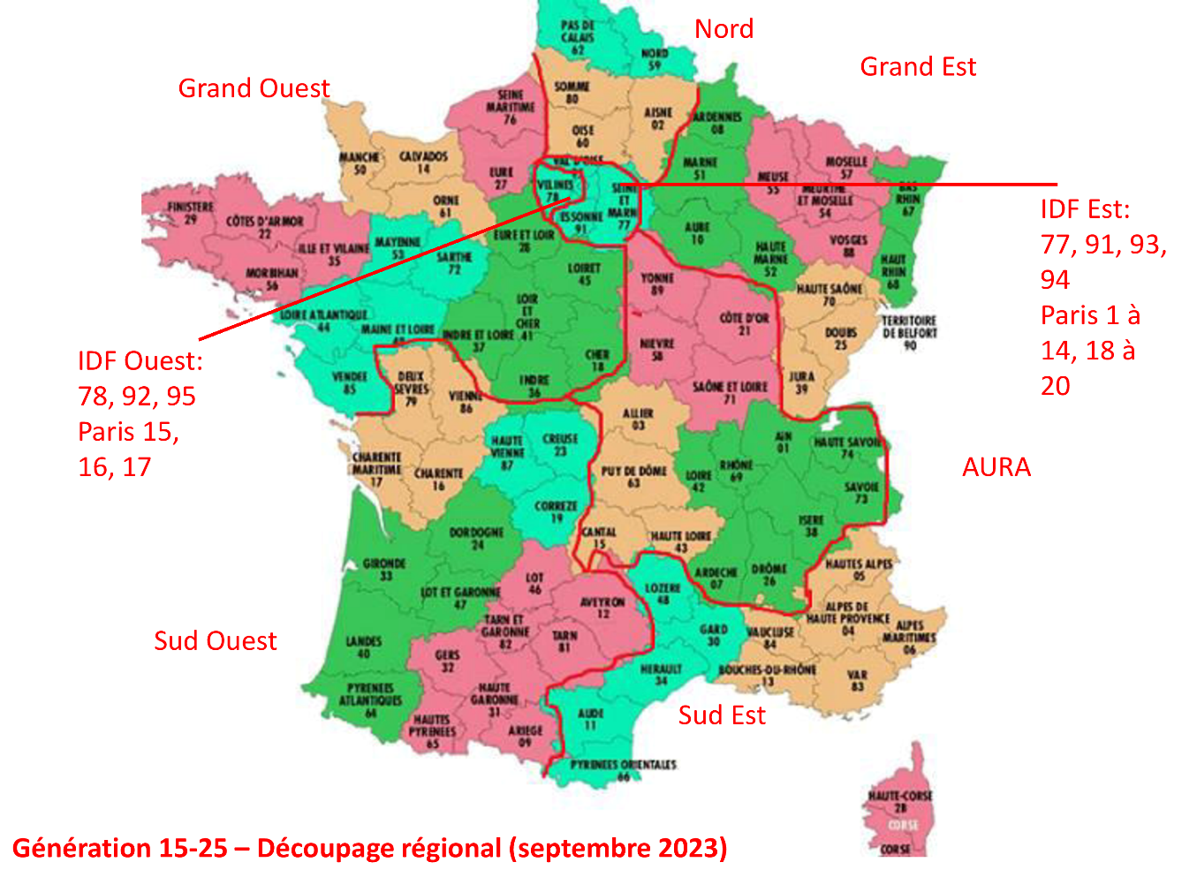

QUESTIONNAIRE D’ADHÉSION À GÉNÉRATION 15-25

Afin de vérifier l'adéquation de votre candidature avec l'éthique et les critères d’adhésion de notre association, nous vous remercions de remplir le dossier de candidature suivant.

La première partie, dédiée à votre identité de coach, est commune à tous les niveaux d'entrée.
La deuxième partie, basée sur des critères objectifs, est spécifique à votre niveau d'entrée dans l'association.

Les différents niveaux sont :
NIVEAU 1 : Coach Junior
NIVEAU 2 : Coach Senior
Les critères de chaque niveau d’entrée sont listés en page 5.

La cotisation annuelle est de 150 €.

Le questionnaire dactylographié avec la dernière page datée et signée ainsi que votre attestation de supervision en cours sont à envoyer par mail à :

adhesions@generation1525.fr

Après examen du dossier nous reviendrons vers vous pour finaliser votre adhésion.
N’envoyez pas de règlement à ce stade.

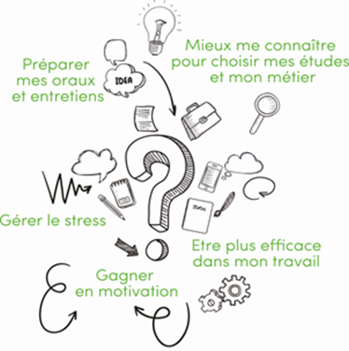
1 ÈRE PARTIE : VOTRE IDENTITÉ DE COACH

- Données personnelles
Nom :
Prénom :
Tel :
Adresse mail :

Adresse du lieu d’exercice :
Adresse de facturation :
Nom de votre structure :

Antenne G1525 de rattachement (vous pouvez choisir de vous rattacher à plusieurs Antennes) :
O IDF Ouest
O IDF Est
O AURA
O Grand Ouest
O Nord
O Grand Est
O Sud Ouest
O Sud Est
O International

Domaines d'intervention en Coaching 15-25 :
O Orientation et ré-orientation
O Motivation
O Préparation aux oraux, réussite aux examens et concours
O Préparation aux entretiens, accès au marché du travail
O Méthodologie
O Connaissance de soi et confiance en soi
O Emotions et gestion du stress
O Décrochage scolaire
O Coaching interculturel, préparation à l’expatriation
O Coaching parental
O Ateliers de coaching collectif

Tarifs pratiqués :

Coaching adultes ? (OUI / NON)

- Votre parcours
Qu'est ce qui a motivé votre choix d'exercer le métier de coach ?

Quel a été le parcours, professionnel et personnel, qui vous a amené à devenir coach pour les 15-25 ans ?

- Votre identité de coach
Qu'est-ce qui vous anime dans ce métier ?

Quelle est votre spécificité (atout, force, singularité) en tant que coach ?

- Votre développement personnel et professionnel futur
Quel coach de jeunes avez-vous envie de devenir dans les prochaines années ?

Concrètement, quelles actions avez-vous l'intention d'engager ?

- Votre adhésion à Génération 15-25
Qu’est-ce qui vous motive pour rejoindre Génération 15-25 ?

2ÈME PARTIE : LES NIVEAUX D’ENTRÉE DANS G15-25

Il existe deux niveaux d’entrée dans l’association Génération 15-25 :

Être COACH JUNIOR GÉNÉRATION 15-25, c’est être un coach :
- Ayant suivi un cycle complet de formation au coaching et obtenu la certification délivrée par l’école ou l’institut de formation
- Engagé dans son développement professionnel (formation continue, lectures…)
- Ayant une pratique régulière du coaching (y compris bénévole)
- Supervisé (individuellement ou collectivement)
- Adhérant à la charte de déontologie de Génération 15-25

Être COACH SENIOR GÉNÉRATION 15-25, c’est être un coach :
- Ayant suivi un cycle complet de formation au coaching et obtenu la certification délivrée par l’école ou l’institut de formation
- Engagé dans son développement professionnel (formation continue d’au moins 6 jours par an, lectures…)
- Expérimenté (au moins 100 heures de coaching rémunérées dont 10 clients 15-25 payants accompagnés)
- Supervisé (individuellement ou collectivement)
- Adhérant à la charte de déontologie de Génération 15-25

Nota : ne remplir que la partie qui correspond à votre niveau d’entrée

COACH JUNIOR

- Formation au coaching (y/c spécialisation au coaching de jeunes)

Intitulé de la formation | Organisme | Nb de jours de formation | Année de la formation | Certifié  O / N | Certifié RNCP  O / N
 | TOTAL

- Supervision
L’attestation de supervision doit être jointe au dossier
Quel est votre mode de supervision, individuel ou collectif ? Depuis quand ? Et à quelle fréquence ?

- Réflexion personnelle
Qu’est-ce qui vous permet de tenir votre posture de coach en dehors de la supervision (intervision, thérapie, co-développement, groupe de pairs, etc.) ?

- Déontologie
Je reconnais avoir pris connaissance de la charte de déontologie de l'association Génération 15-25 et je m'engage à la respecter.

Je m’engage à utiliser les supports et outils mis à disposition par l’association, uniquement pendant la durée de mon adhésion.

Je m’engage à respecter le règlement intérieur de l’association Génération 15-25.

Je certifie l'exactitude des informations communiquées sur cette candidature et tiens à la disposition de l'association les justificatifs en cas de demande.

Date et signature

COACH SENIOR

- Formation :
- Formation au coaching (y compris spécialisation au coaching de jeunes)

Intitulé de la formation | Organisme | Nombre de jours de formation | Année de la formation | Certifié  O / N | Certifié  RNCP  O / N
 | TOTAL

- Formation à d’autres outils

Intitulé de la formation | Organisme | Nombre de jours de formation | Année de la formation | Certifié  O / N | Certifié  RNCP  O / N
 | TOTAL

- Pratique professionnelle
- Coaching individuel
 | Nb de clients | Nombre d’heures (dont payées)
Clients adultes accompagnés
Clients 15-25 ans accompagnés

- Coaching collectif
Combien d'heures d'accompagnement collectif avez-vous réalisées ? De quel type ? Dans quel contexte (co-animation…) ?

Dans quel(s) type(s) d'établissement(s) (collège, lycée, établissement d’enseignement supérieur, entreprise, etc.) ?

3. Réflexion personnelle
Qu’est-ce qui vous permet de tenir votre posture de coach en dehors de la supervision (intervision, thérapie, co-développement, groupe de pairs, etc.) ?

4. Supervision
L’attestation de supervision doit être jointe au dossier
Quel est votre mode de supervision, individuel ou collectif ? Depuis quand ? Et à quelle fréquence ?

- Déontologie
Je reconnais avoir pris connaissance de la charte de déontologie de l'association Génération 15-25 et je m'engage à la respecter.

Je m’engage à utiliser les supports et outils mis à disposition par l’association, uniquement pendant la durée de mon adhésion.

Je m’engage à respecter le règlement intérieur de l’association Génération 15-25

Je certifie l'exactitude des informations communiquées sur cette candidature et tiens à la disposition de l'association les justificatifs en cas de demande.

Date et signature

